2021年军队文职人员招聘考试理工学类-数学1试卷

一、单项选择题。每小题后的四个备选答案中只有一个最符合题意的答案。
1
该为非零常数，则极限（ ）。
A、
B、
C、
D、
2
极限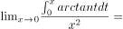（ ）。
A、
B、
C、
D、
3
已知函数，则该函数在处理减少最快的变化率为（ ）。
A、
B、
C、
D、
4
已知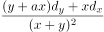为某个二元函数的全微分，则常数（ ）。
A、-1
B、0
C、1
D、2
5
微分方程的通解（ ）。
A、
B、
C、
D、
6
该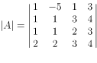，是中元素的代数余子式，则（ ）。
A、4
B、-4
C、6
D、-6
7
设，有通解，其中是任意常数，则下列向量组中一定线性相关的是（ ）。
A、
B、
C、
D、
8
已知向量组线性无关，则下列命题正确的是（ ）。
A、线性无关
B、线性无关
C、线性无关
D、线性无关
9
设随机变量，已知，则（ ）。
A、0.4
B、0.3
C、0.2
D、0.1
10
设随机变量与相互独立，且，，则( )。
A、8
B、16
C、28
D、34
11
下列选项与等价的是（ ）
A、，，当时，不等式成立
B、，，当时，有无穷多项，使不等式| |成立
C、，，当时，不等式||成立，其中为某个正常数
D、，对时，当时，不等式| |成立
12
已知当时，与是等价无穷小，则常数（ ）
A、
B、
C、
D、
13
设函数对任意均满足等式，且有，其中，为不相等的非零常数，则（ ）
A、在处不可导
B、在处可导，且
C、在处可导，且
D、在处可导，且
14
已知，则（ ）
A、
B、
C、
D、
15
对函数在区间上应用罗尔定理可得的值（ ）
A、
B、
C、
D、
16
曲线的斜渐近线方程是（ ）
A、
B、
C、
D、
17
已知可导函数的一个反函数为，则不定积分（ ）
A、
B、
C、
D、
18
已知函数，在内有定义，连续且无零点，有间断点，则（ ）。
A、必有间断点
B、必有间断点
C、必有间断点
D、必有间断点
19
设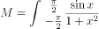，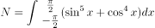，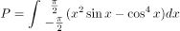，则（ ）
A、
B、
C、
D、
20
由曲线与两直线及所围成的平面图形的面积是（ ）
A、
B、
C、
D、
21
母线平行于轴，且通过直线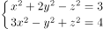的柱面面积是（ ）。
A、
B、
C、
D、
22
已知两条直线，，则过且平行于的平面方程是（ ）。
A、
B、
C、
D、
23
设函数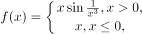则在点处（ ）。
A、不连续且不可导
B、不连续但可导
C、连续且可导
D、连续但不可导
24
设，则（ ）。
A、
B、
C、
D、
25
设函数的全微分为，则点（0，0）（ ）。
A、是的极大值点
B、是的极小值点
C、不是的极值点
D、不是的连续点
26
设函数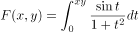，则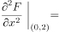（ ）。
A、0
B、1
C、2
D、4
27
若函数是由方程确定，则（ ）。
A、
B、
C、
D、
28
过椭球面上点（1，2，3）处的切平面方程是（ ）。
A、
B、
C、
D、
29
设平面曲线L: ，取逆时针方向，则曲线积分（ ）。
A、0
B、
C、
D、
30
设是定义在上以2为周期的函数，且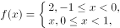则的傅里叶级数在点处收敛于（ ）。
A、0
B、
C、1
D、
31
微分方程的通解（ ）。
A、
B、
C、
D、
32
设非齐次线性微分方程有两个不同的解，，则该方程的通解（ ）。
A、
B、
C、
D、
33
交换二次积分的积分顺序：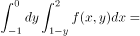（ ）。
A、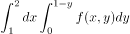
B、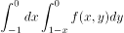
C、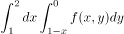
D、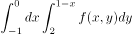
34
设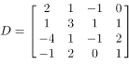，则D的最后一列元素的余子式之和是（ ）。
A、-24
B、24
C、-6
D、6
35
设A、B均为2阶矩阵，若，，则分块矩阵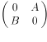的伴随矩阵是（ ）。
A、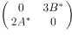
B、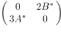
C、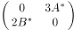
D、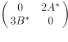
36
设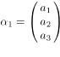，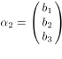，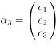，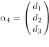，则三个不同的平面仅交于一点的充要条件是（ ）。
A、，，，线性相关
B、，，，线性无关
C、
D、，，，线性相关；，，线性无关
37
若向量可由向量组线性表示，则下列结论一定正确的是（ ）。
A、存在一组不全为零的常数，使得成立
B、存在一组全为零的常数，使得成立
C、存在唯一一组常数，使得成立
D、向量组线性相关
38
设方程组有无穷多解，其中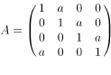，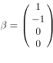则实数（ ）。
A、1
B、-1
C、2
D、-2
39
若矩阵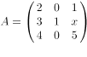能够相似对角化，则（ ）。
A、3
B、-3
C、0
D、1
40
设A是3阶实对称矩阵，且，，则二次型的规范形是（ ）。
A、
B、
C、
D、
41
设A为满秩的实对称矩阵，则与的正惯性指数及秩均一定相同的是（ ）。
A、
B、
C、
D、
42
甲袋中有2个白球3个黑球，乙袋中全是白球，今从甲袋中任取2球，从乙袋中任取1球混合后，从中任取一球为白球的概率是（ ）。
A、
B、
C、
D、
43
下列函数可以作为随机变量的分布函数的是（ ）。
A、
B、
C、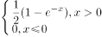
D、
44
一名实习生用同一台机器独立地制造出3个同种零件，第个零件是不合格品的概率为P_i=1/(1+i)（i=1，2，3）。以X表示3个零件中合格品的个数，则（ ）。
A、
B、
C、
D、
45
设随机变量X的概率密度函数为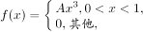则（ ）。
A、
B、
C、
D、
46
已知随机变量在上服从均匀分布，则方程有实根的概率是（ ）。
A、
B、
C、
D、
47
设随机变量X与Y独立，且都服从正态分布，则（ ）。
A、与无关，与有关
B、与有关，与无关
C、与，都有关
D、与，都无关
48
设随机变量X与Y独立同分布，且分布函数，则的分布函数是（ ）。
A、
B、
C、
D、
49
设为标准正态分布函数，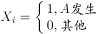，，且，相互独立。令，则由中心极限定理可知分布函数近似值为（ ）。
A、
B、
C、
D、
50
微分方程的通解为（ ）。
A、
B、
C、
D、
51
二次积分可写成（ ）。
A、
B、
C、
D、
52
该空间区域，，则下列结论成立的是（ ）。
A、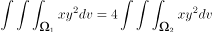
B、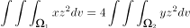
C、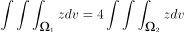
D、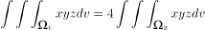
53
幂级数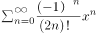，在内的和函数（ ）。
A、
B、
C、
D、
54
若级数在点处收敛，则此级数在点处（ ）。
A、绝对收敛
B、条件收敛
C、发散
D、收敛性不确定
55
设A为3阶矩阵，，为A的伴随矩阵，则（ ）。
A、
B、
C、
D、
56
设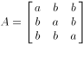，为A的伴随矩阵，若，则必有（ ）。
A、或
B、或
C、或
D、或
57
已知向量空间的基Ⅰ：，，，基Ⅱ：，，，则由基Ⅰ到基Ⅱ的过渡矩阵P=（ ）。
A、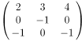
B、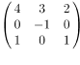
C、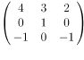
D、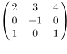
58
设为3阶矩阵，为3阶可逆矩阵，,为的属于特征值1的线性无关的特征向量，为的属于特征值-1的特征向量，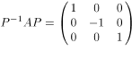的可逆矩阵是（ ）。
A、
B、
C、
D、
59
该，均为3阶矩阵，为的转置矩阵，且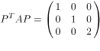。若，，则是（ ）。
A、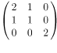
B、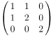
C、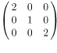
D、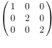
60
设,是任意两个相互独立连续随机变量，它们的概率密度函数，分别为和，分布函数分别为和，则（ ）。
A、必为概率密度函数
B、必为分布函数
C、必为分布函数
D、必为概率密度函数
61
随机试验有3种两两互为相容的结果，，，且三种结果发生的概率均为，将试验独立重复2次，表示2次试验中结果发生的次数，表示2次试验中结果发生的次数，则与的相关系数是（ ）。
A、
B、
C、
D、
62
设，，…，为来自总体的样本，，分别为样本均值和样本方差，又设与，，…，独立同分布，则统计量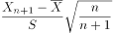的分布是（ ）。
A、
B、
C、
D、
63
已知总体概率密度函数为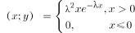，其中为未知参数，， ，…，为取自总体的样本，则的最大似然位计量（ ）。
A、
B、
C、
D、

（答案）
1、D
2、B
3、B
4、D
5、B
6、C
7、B
8、D
9、D
10、D
11、D
12、C
13、D
14、D
15、A
16、A
17、D
18、C
19、C
20、B
21、C
22、A
23、D
24、A
25、B
26、D
27、C
28、D
29、A
30、B
31、A
32、C
33、C
34、A
35、B
36、D
37、C
38、B
39、A
40、C
41、C
42、C
43、B
44、A
45、C
46、C
47、A
48、A
49、B
50、A
51、D
52、C
53、D
54、A
55、B
56、C
57、A
58、D
59、A
60、B
61、A
62、D
63、D

